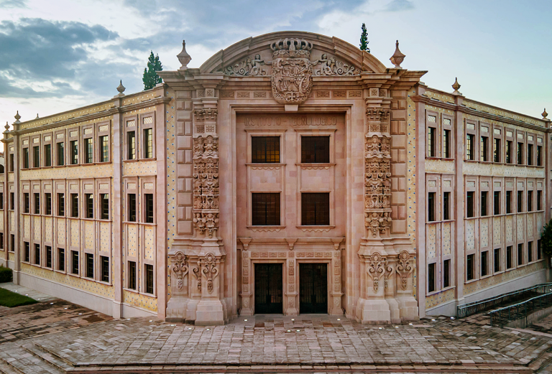

PRODUCTO III

FASE IV

EQUIPO 1

Integrantes:

* Aleksandra Estefanía Sánchez Flores
* Jorge Alejandro Poseros Ramos
* Gerardo de Jesús Martínez Mata
* Benjamín Rodríguez Verastegui

INGENIERIA DE SOFTWARE

Docente:

Paola Denis Manrique Peña

INSTITUTO TECNOLÓGICO DE SALTILLO



